Ter gelegenheid van Wereld Lupus Dag 2023 kondigt Lupus Europe met groot genoegen de lancering aan van de meertalige website van Lupus100!

Lupus100.org is een MULTILINGUELE website beheerd door Lupus Europe, de Europese koepelorganisatie die nationale lupuspatiëntengroepen samenbrengt.

Het bevat duidelijke antwoorden op 100 vragen over lupus, gezamenlijk opgesteld door lupusdeskundigen en patiënten en onderschreven door artsen van de ERN ReCONNET SLE Werkgroep.

Het is momenteel beschikbaar in 11 Europese talen. De vertalingen worden gevalideerd door moedertaalsprekers en reumatologen die gespecialiseerd zijn in lupus.

Daardoor is het een unieke, gratis, betrouwbare en toegankelijke bron van informatie over lupus.
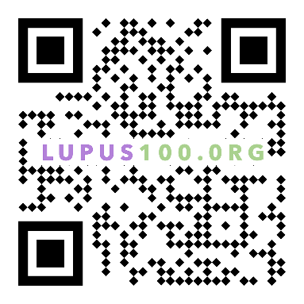
- Bezoek de website om u te laten overtuigen!
- Verspreid het nieuws over lupus100.org

Als uw taal nog niet beschikbaar is, neem dan contact met ons op via secretariat@lupus-europe.org

